INFORMAZIONI PERSONALI | Luca Cancanelli
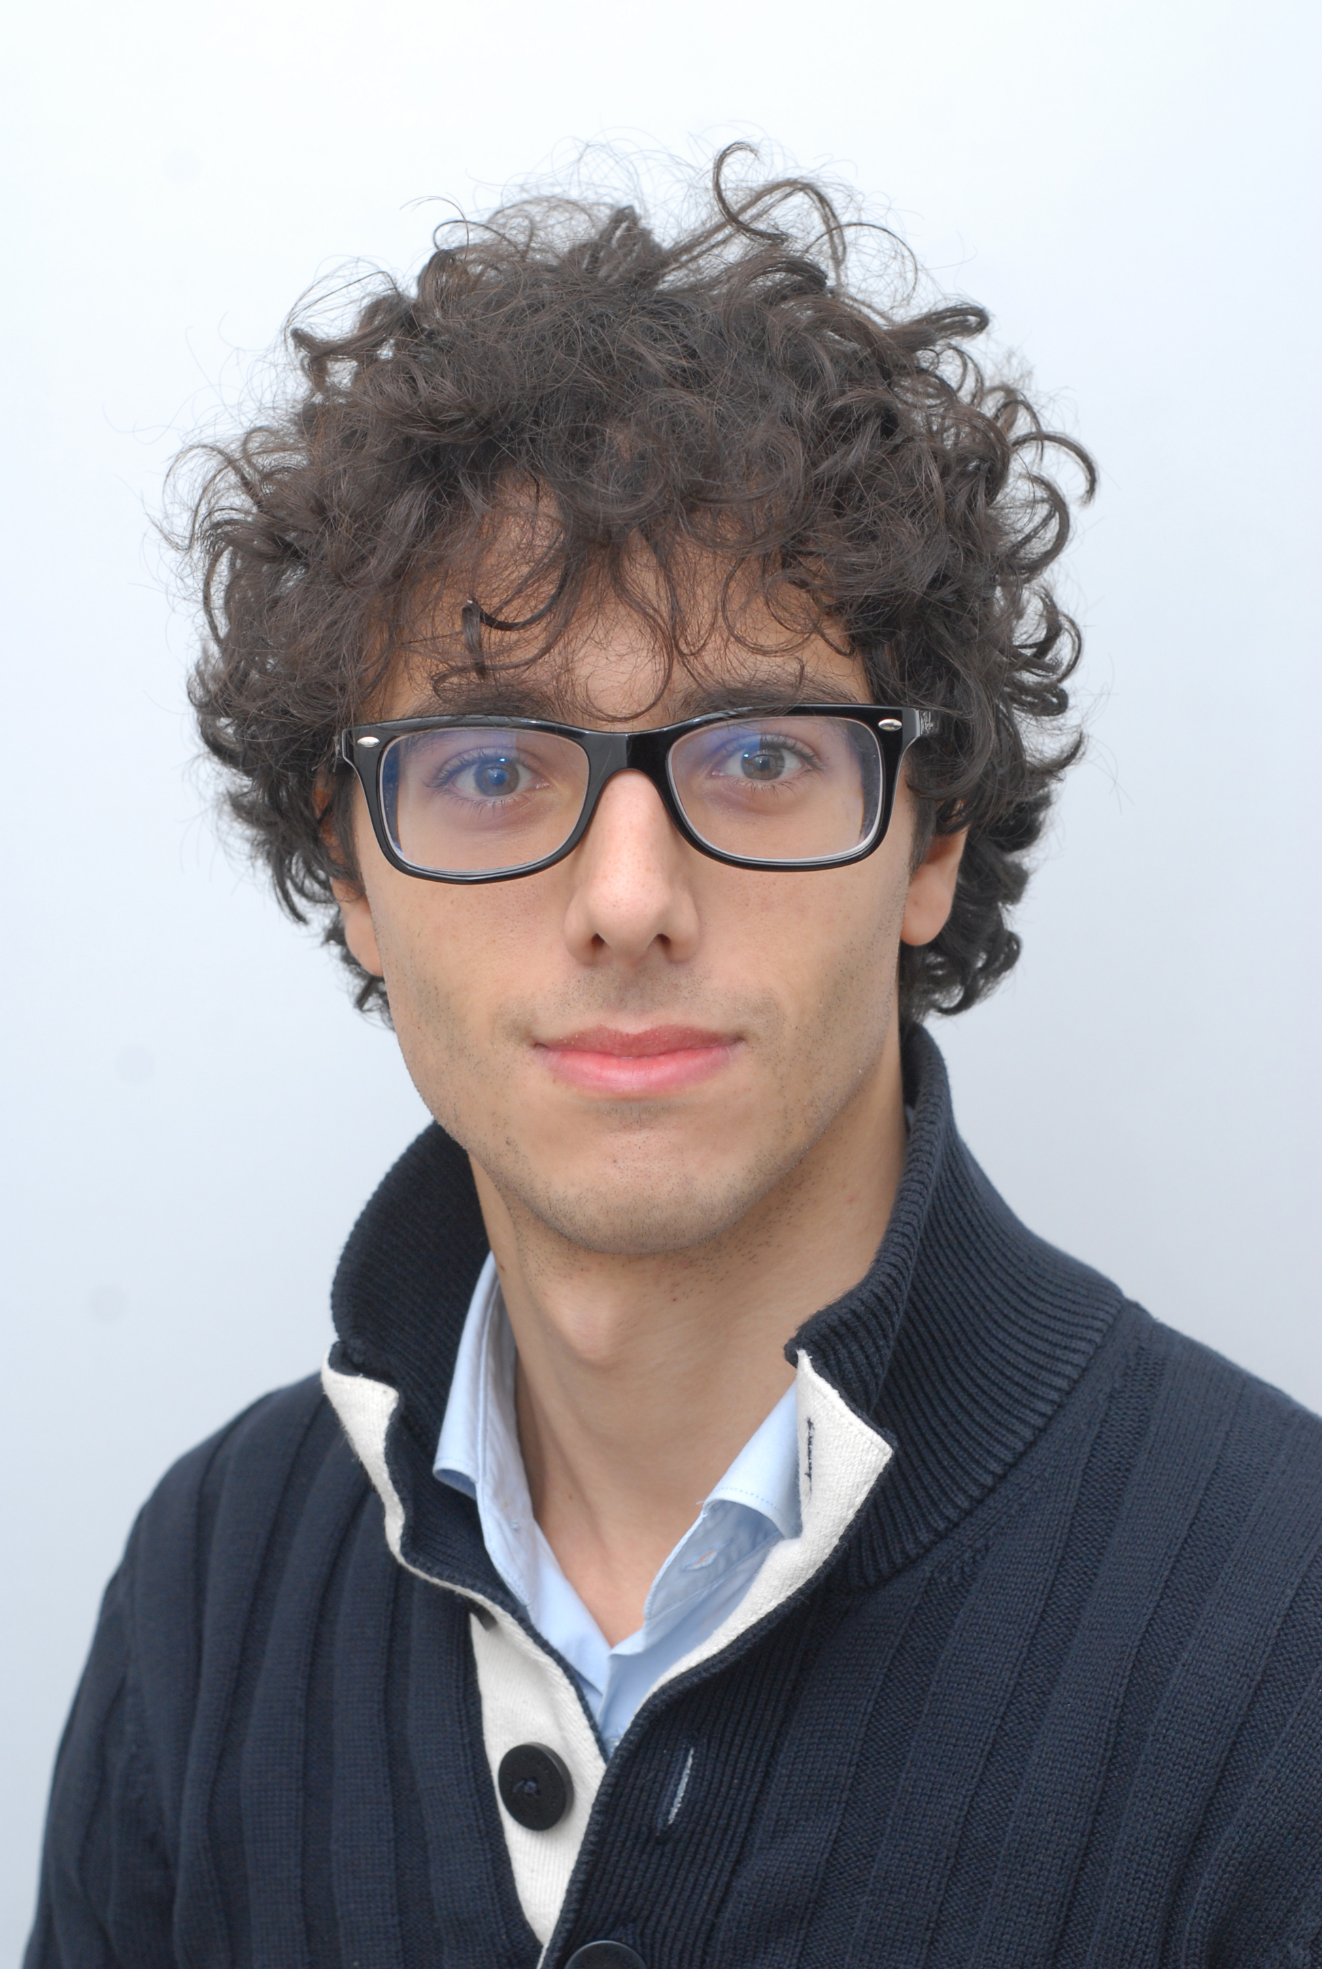 | 
 | Sesso Maschio | Data di nascita 08/02/1988 | Nazionalità Italiana

OCCUPAZIONE DESIDERATA | Farmacista Ospedaliero

ESPERIENZA PROFESSIONALE

01 Dicembre 2019 - oggi | Incarico libero professionale nel Nucleo di ricerca clinica dell’ULSS 2 Marca Trevigiana.  Castelfranco Veneto (TV)
Marzo 2018 – 29 Novembre 2019 | Vincitore Borsa di studio: “PROGETTO REGIONALE DI FARMACOVIGILANZA MEREAFaPS (MONITORAGGIO EPIDEMIOLOGICO DELLE REAZIONI AVVERSE E DEGLI EVENTI AVVERSI A FARMACI IN PRONTO SOCCORSO)”.  ASST Ovest Milanese (Mi)
16 Maggio 2016 – Marzo 2018 | Vincitore Borsa di studio: “IMPLEMENTAZIONE DELLE ATTIVITA’ DI RICERCA E DOCUMENTAZIONE IN CAPO ALLA SEGRETERIA TECNICO SCIENTIFICA DELLA COMMISSIONE TERAPEUTICA OSPEDALIERA”.  ASST Ovest Milanese (Mi)
Marzo 2016 – Ottobre 2019 | Tirocinio Scuola Specialità in F.O.
 | ASST Grande Ospedale Metropolitano Niguarda
Gennaio 2016 – Ottobre 2019 | Tirocinio Scuola Specialità in F.O.
 | ASST Ovest Milanese
Gennaio 2015 - Dicembre 2015 | Contratto di apprendistato
 | Farmacia Cometti, Chirignago (Ve)
Aprile 2014 - Dicembre 2014 | Contratto di apprendistato
 | Farmacia Colacci, Maerne (Ve)
Agosto 2013 - Aprile 2014 | Frequenza Formativa
 | Azienda Ospedaliera di Padova: Ufficio HTA, responsabile Dr. Massimo Castoro
Febbraio 2012 – Aprile 2012 | Tirocinio
 | Farmacia Ospedaliera U.L.S.S. 13 Mirano (Ve): Dr.ssa Daniela Barzan
Luglio 2011 – Settembre 2011 | Tirocinio
 | Farmacia al Giglio Coronato Mirano (Ve)
Luglio 2010 – Agosto 2010 | Stage
 | Policlinico Universitario Agostino Gemelli Roma

ISTRUZIONE E FORMAZIONE

28 Ottobre 2019 | Specializzazione in Farmacia Ospedaliera  Università degli studi di milano: voto specializzazione 70 e lode
16 Maggio 2019 | Corso di formazione: STUPEFACENTI: OBBLIGHI NORMATIVI E FORMALISMI DI COMPILAZIONE  Docente corso ECM
11 Aprile 2019 | Iscrizione albo professionale dei farmacisti di Belluno  Numero d’iscrizione 736
8 Novembre 2018 | Corso di formazione: STUPEFACENTI: OBBLIGHI NORMATIVI E FORMALISMI DI COMPILAZIONE  Docente corso ECM
12 Ottobre 2018 | Corso di formazione: BIOSIMILARI E INNOVAZIONE
12 Ottobre 2018 | Docente corso ECM
Novembre 2015 – Ottobre 2019 | Scuola di Specializzazione in Farmacia Ospedaliera
Novembre 2015 – Ottobre 2019 | Università degli studi di Milano.

Giugno 2013 | Abilitazione alla professione di Farmacista
Giugno 2013 | Università degli studi di Padova, voto abilitazione 245/250.
Settembre 2007 – Dicembre 2012 | Laurea in Farmacia
Settembre 2007 – Dicembre 2012 | Università degli studi di Padova: corso di laurea specialistica in Farmacia, voto laurea 103/110.  Titolo Tesi: “Studio Quali-Quantitativo di Talidomide in Preparati Galenici”
Settembre 2002 – Giugno 2007 | Diploma Scientifico
Settembre 2002 – Giugno 2007 | Liceo Statale “Ettore Majorana – Elena Corner”, Via Giacomo Matteotti, 44 Mirano (Ve)

PUBBLICAZIONI
22 Dicembre 2018 | “Heterogeneity of the Italian residency training in hospital pharmacy: a pilot study from students’ perspective”. Original article  Journal de Pharmacie Clinique, 2018, Volume 37, Numero 4
17 Dicembre 2018 | “L’impatto dei fattori a emivita prolungata sul consumo di FVIII: il punto di vista del farmacista ospedaliero”. Original article  GIHTAD (2018) 11:7
11-13 Ottobre 2018 | “IL MONITOR FACILITATORE: LA CHIAVE DI VOLTA”. Poster  CONGRESSO SIFACT Milano  “IMMUNOTERAPIA: IL GIUSTO PESO AL GIUSTO COSTO”. Poster  CONGRESSO SIFACT Milano  “COMPENDIO DELLE SSFO”: UN PROGETTO INFORMATIVO DELL’ASSOCIAZIONE RENASFO – RETE NAZIONALE DEGLI SPECIALIZZANDI IN FARMACIA OSPEDALIERA” Poster  CONGRESSO SIFACT Milano  “STUDIO QOSMOS “QUALITY OF LIFE IN MULTIPLE SCLEROSIS: A MULTICENTER OBSERVATIONAL STUDY: ANALISI PRELIMINARE DEI DATI RACCOLTI” Poster  CONGRESSO SIFACT Milano  “SOSPENSIONE DEGLI INIBITORI DELLA TIROSINCHINASI NELLA LEUCEMIA MIELOIDE CRONICA IN RISPOSTA MOLECOLARE COMPLETA: METANALISI E METAREGRESSIONE” Poster  CONGRESSO SIFACT Milano
21-23 marzo 2018 | “BECOMING AN HOSPITAL PHARMACIST: AN OBSERVATIONAL CROSS -SECTIONAL STUDY ON THE EDUCATIONAL PATHWAYS ON THE EDUCATIONAL PATHWAYS FROM STUDENTS’ PERSPECTIVE” Poster selezionato tra i migliori 8 poster.  GOTHEMBURG: 23° CONGRESSO EAHP  pubblicato su European Journal of Hospital Pharmacy 2018,25(Suppl 1): A1–A263
9-11 NOVEMBRE 2017 | “LA MANCANZA DI CONTRATTI FORMATIVI SI RIPERCUOTE SULLA QUALITÀ DELLA FORMAZIONE IN FARMACIA OSPEDALIERA” poster  Roma CONGRESSO SIFACT
26 Novembre 2017 | ANALISI DI IMPATTO SUL BUDGET DEL TRATTAMENTO CON NETUPITANT/PALONOSETRON CLORIDRATO IN SOSTITUZIONE DI APREPITANT PIÙ PALONOSETRON: Vincitore del premio “10 migliori poster SIFO under 40”  Roma  PUBBLICATO SU: Giornale italiano di Farmacia clinica 2017, 31 Suppl: 1 al n° 3
1 Dicembre 2016 | ”LA SCELTA DELLA TERAPIA OTTIMALE ANTI-HCV”  Congresso Sifo Milano  PUBBLICATO SU: Giornale italiano di Farmacia clinica 2016, 31 Suppl: 1 al n° 3
COMPETENZE PERSONALI

Lingua madre | Italiano
Altre lingue | COMPRENSIONE |  | PARLATO |  | PRODUZIONE SCRITTA
Altre lingue | Ascolto | Lettura | Interazione | Produzione orale
Inglese | B1 | B1 | B1 | B1 | B1
Livelli: A1/2 Livello base - B1/2 Livello intermedio - C1/2 Livello avanzato
Quadro Comune Europeo di Riferimento delle Lingue

Competenze comunicative | Capacità di lavorare in gruppo maturata durante i periodi di tirocinio.

Competenze organizzative e gestionali | Ottima capacità nell’ascoltare e buona capacità nell’apprendimento di nuove mansioni. Capacità di lavorare in un team e in situazioni di stress.

Competenze informatiche | - Ottima conoscenza del pacchetto Office. Word, Power Point ed Excel.  - Ottima abilità nel navigare in internet.  - Ottima esperienza nella ricerca bibliografica, nella valutazione degli articoli scientifici in base ai livelli di prova e forza delle raccomandazioni e nell’uso di Banche dati (PubMed, Cochrane, Clinical key, Micromedex, Scholar).

Patente di guida | B

